Урок по английскому языку для 8 класса
20-26 апреля
Урок 1
Срок сдачи готовой работы: 22. 04.
Инструкция: задания выполнять в тетради АККУРАТНЫМ почерком, либо в учебнике, если для ответа предусмотрено место. Фото готовой работы (т.е. ВСЕ задания) высылать на эл. почту darya.elkina@mail.ru

Topic of the lesson “Overcoming the odds”
№ | материал | задание | Действия ученика
 | Page 94 text | Read the text to get the main idea. Write in brief the summary | Напиши краткое содержание (7-8 предл)
2. | Page 95 №3 | Choose the answer, prove | Send me results
3 | Page 94 #5 | Вводные слова для косвенной речи. Переведи слова. Используй их для перевода прямой речи в косвенную  Example: “I’ll help you with the essay”.- she promised to help me with the essay | write

Урок 2
Срок сдачи готовой работы: 24. 04.
Инструкция: задания выполнять в тетради АККУРАТНЫМ почерком, либо в учебнике, если для ответа предусмотрено место. Фото готовой работы (т.е. ВСЕ задания) высылать на эл. почту darya.elkina@mail.ru

Topic of the lesson “ Taking a gap year”
№ | материал | задание | Действия ученика
1 | Page 96 texts | многие зарубежные студенты следуют практике так называемого академического отпуска «gap year». это такой незапланированный отпуск, который вы берете (обычно во время учебы) и используете для того, чтобы поработать, попутешествовать, стать ненадолго волонтером или все это вместе. Совсем необязательно, чтобы «gap year» длился именно год. Он может продолжаться как 2 недели, так и больше года, зависит только от вас.  Read the 3 texts. Find info about what students (Chelsea, Paul, Olivia)spent a gap year for(Chelsea, Paul, Olivia) | write
2. | Page 96 #3 | Do the task/prove | write

Урок 3
Срок сдачи готовой работы: 26. 04.
Инструкция: задания выполнять в тетради АККУРАТНЫМ почерком, либо в учебнике, если для ответа предусмотрено место. Фото готовой работы (т.е. ВСЕ задания) высылать на эл. почту darya.elkina@mail.ru

Topic of the lesson “time clause /придаточные предложения времени”
№ | материал | задание | Действия ученика
1 | GR 18 Clauses of time | 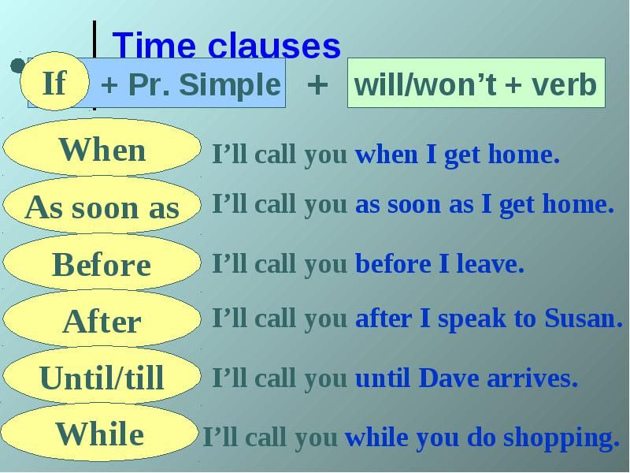  В главном предложении will/won't, в придаточном предложении времени только Present . придаточные предложения времени вводятся словами when/after/before/as soon as , etc. | Remember!
2. | Page 97 #5 | Do the task | Send me results
3. | intrnet | https://www.liveworksheets.com/worksheets/en/English_as_a_Second_Language_(ESL)/Time_clauses/Will_-_Time_Clauses_vx23192ca | Send me results

